別冊
府立高等学校の現状

目 次

１．府立高等学校の現状 ・・・・・・・・・・・・・・・・・・・・・・・・ １

２．多様なニーズに応える高校 ・・・・・・・・・・・・・・・・・・・・・・ ２
(1) グローバルリーダーズハイスクール（進学指導特色校） ・・・・・・・・・・・ ２
(2) 普通科高校 ・・・・・・・・・・・・・・・・・・・・・・・・・・ ３
(3) 普通科総合選択制高校 ・・・・・・・・・・・・・・・・・・・・・ ４
(4) 専門高校・専門学科 ・・・・・・・・・・・・・・・・・・・・・・・ ５
(5) 総合学科高校 ・・・・・・・・・・・・・・・・・・・・・・・・・ ６
(6) 教育センター附属高校 ・・・・・・・・・・・・・・・・・・・・・・ ７

３．セーフティネットの役割を担う高校 ・・・・・・・・・・・・・・・・・・・ ８
(1) クリエイティブスクール ・・・・・・・・・・・・・・・・・・・・・・・ ８
(2) 夜間定時制の課程 ・・・・・・・・・・・・・・・・・・・・・・・・ ９
(3) 通信制の課程 ・・・・・・・・・・・・・・・・・・・・・・・・・・ 10

学校のタイプ |  |  |  | 概要
昼間の高校  139 校 | 普通科高校  84校  （大和川（募集停止）を含む。） |  |  | 普通科目を中心に幅広く学び、広い知識、教養、柔軟な思考力を養う。  (普通科目･･･国語･地理歴史･公民･数学･理科･保健体育･  芸術･外国語・家庭･情報)
昼間の高校  139 校 |  | 専  門  学  科  併  置  20校 | 文理学科  10校 | 人文科学･社会科学･自然科学の各領域で探究的･専門的に学ぶ。
昼間の高校  139 校 |  | 専  門  学  科  併  置  20校 | 国際教養科  ６校 | 語学や世界の国々の文化などについて専門的に学ぶ。
昼間の高校  139 校 |  | 専  門  学  科  併  置  20校 | 体育科  ２校 | 体育やスポーツ・トレーニングスキルなどについて専門的に学ぶ。
昼間の高校  139 校 |  | 専  門  学  科  併  置  20校 | 芸能文化科  １校 | 日本の芸能や文化、放送技術、演劇などについて専門的に学ぶ。
昼間の高校  139 校 |  | 専  門  学  科  併  置  20校 | 音楽科  １校 | 器楽や声楽、伝統音楽などについて専門的に学ぶ。
昼間の高校  139 校 | 普通科単位制  高校 | ４校 |  | 全日制の時間帯で自分で学習計画を立て、自らの学習ペースに応じて学ぶ。
昼間の高校  139 校 | 教育センター  附属高校 | １校 |  | 学力向上、キャリア教育など、大阪の教育課題を踏まえた｢ナビゲーションスクール｣として「附属ならでは」の学びを広く発信する。  ※学校設定科目「探究ナビ」「宇宙講座」
昼間の高校  139 校 | 普通科総合  選択制高校 | 19校 |  | 内容的に関連性のある教科・科目で構成される科目群（エリア）を選択し、指定科目や自由選択科目により、興味･関心や進路希望に応じて学ぶ。
昼間の高校  139 校 | 総合学科高校 | 10校 |  | 普通科目と専門科目からなる多くの選択科目から、興味･関心や進路希望に応じて学ぶ。選択科目を、関連する内容ごとに「系列」で分類し、科目選択のめやすとしている。
昼間の高校  139 校 | 専門高校 | 15校 | 工科高校  ９校 | 専門分野の知識･技術･技能の深化を希望する場合と、高度な技術を学ぶための大学等への進学を希望する場合に大別し、能力･適性、進路希望に合わせて専門分野の「系・専科」を選択する。
昼間の高校  139 校 | 専門高校 | 15校 | 農業高校  ２校 | バイオ･花卉園芸･環境緑化･畜産･農業技術･食品加工などを専門的に学ぶ。
昼間の高校  139 校 | 専門高校 | 15校 | 国際・科学高校  ３校 | ICT機器や外国人指導員の活用による外国語学習や、実験･実習重視の理数科目の授業により、探究力育成をめざして専門的に学ぶ。
昼間の高校  139 校 | 専門高校 | 15校 | 総合造形高校  １校 | 美術･工芸･デザイン･造形教養を専門的に学ぶ。
昼間の高校  139 校 | クリエイティブ  スクール | ６校 | 多部制単位制普通科 ２校  全日制総合学科  ４校 | 学ぶ時間帯が選択可能(１～８限)で多様な選択科目の中から、自らの学習ペースに応じて学ぶ。
夜間定時制高校 |  | 15校 | 普通科  ７校  総合学科  ８校 | 夜間の時間帯に、自らの学習ペースに応じて学ぶ。通信科目･土曜開講･資格取得等を活用することにより、3年で卒業も可能。
通信制高校 |  | １校 |  | 提出レポートの添削指導と週数回登校するスクーリングで学ぶ。
連携型中高一貫校 |  | ２校 | 総合学科  １校  普通科  １校 | 地域で学び･育ち、地域を支え、次代を担う生徒をはぐくむ授業や部活動など、教員･生徒間の交流を積極的に進める。
１．府立高等学校の現状（平成24年度）
２．多様なニーズに応える高校

(1) グローバルリーダーズハイスクール（進学指導特色校）

グローバルリーダーズハイスクール（進学指導特色校）については、知識基盤社会をリードする世界的視野を持った人材を育成することを目的として、平成23年度に府立高校10校を指定し、文理学科を併置した。
４つの評価基準（確かな学力、豊かな感性の育成、高い志のはぐくみ、教員の指導力向上）に基づき、10校が協働と切磋琢磨しながら、特色ある教育活動に取り組んでいる。

＜主な取組み＞
○GLHS合同発表会
H24.2開催。生徒800名が参加。
楠本祐一外務省大使の基調講演と各校代表による研究発表
○京都大学との連携
H23.11のキャンパスガイドに生徒600名が参加し、大学の講義や研究に触れる機会を設定。H24.2に連携協定を締結。（大阪大学ともH24.7に連携協定締結）
○アルバータ大学（カナダ）生徒派遣
２か年続けて各校代表生徒１名を派遣。最終日には研修成果を全員が英語でプレゼン。
○科学系オリンピック対策合同勉強会
数・生・化分野あわせて７回実施。全国コンクールに数多く入賞。
○授業力向上研修
難関大学を志望する生徒の指導のための集中研修を５科目（国・数・世史・日史・物）で
計５回実施。

＜指定校＞
北野、豊中、茨木、大手前、四條畷、高津、天王寺、生野、三国丘、岸和田

＜検証＞
「評価委員会」において年度ごとにAA・A・B・Cの４段階で取組を評価。
H23評価結果は、各校４項目計40項目中、AA：12、A：22、B：６、C：なし。

(2) 普通科高校

普通科高校で、国際教養科などの専門学科を併置する学校（20校）や、音楽・保育などの専門コースを設置する学校（28校）も増え、各校の特色に応じた多様な教育課程となっている。
各校の特色づくりが進む一方で、近年、一部の学校において志願割れが生じるなど、生徒・保護者の期待に必ずしも添えきれていない現状もある。

＜普通科専門コースの設置状況（平成24年度）＞
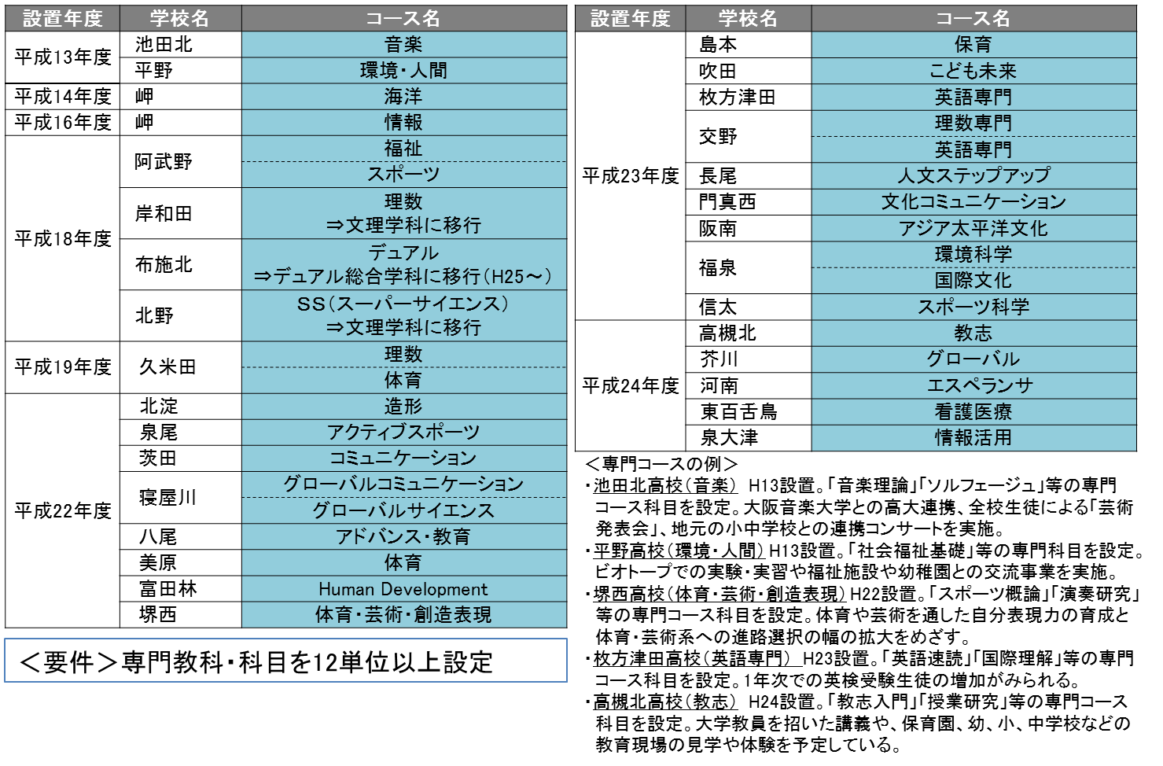

＜平成24年度 府立高校全日制の課程普通科（単位制を除く）の後期選抜志願倍率の分布（102校）＞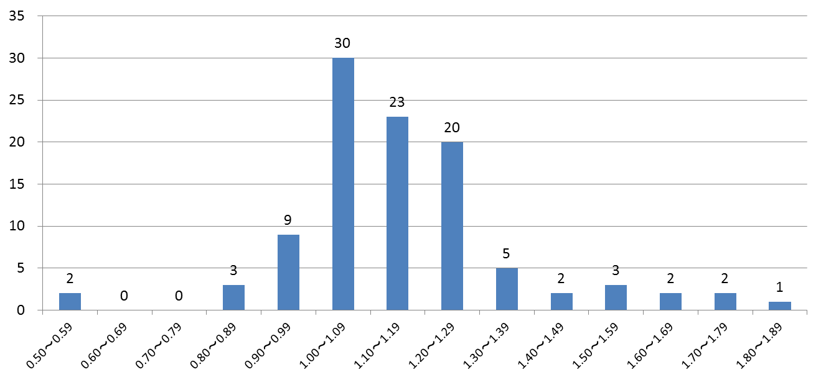
（倍）
（校）
※大阪府教育委員会調べ
(3) 普通科総合選択制高校

普通科総合選択制高校は、普通科の枠組みの中で多くの選択科目を設定し、基礎学力を重視しながら生徒一人ひとりの興味・関心にあった学習活動を展開し、進路実現の力をはぐくむことを目的としているが、その特徴や他の学科等との違いが十分に浸透していないという状況から、選抜制度の変更等の影響を受けて、志願倍率は大きく変動してきた。
学校によって生徒の進路の状況が多様であることから、各校の取組みを効果的に生徒の自己実現につなげていく必要がある。

■志願倍率の推移■
○高い志願倍率（H20～22） ： 1.5倍前後
○後期選抜移行後、普通科平均を下回る ： 0.90倍（H23）、1.07倍（H24）
■部活動加入率■
○H18→23 ： 47.8％ → 48.8％
■中退率■
○H18→22 ： 3.9％ → 1.6％
■進路状況■
○H18→22 ： 「大学」の減少 （37.8％ → 32.4％）
「短大」の減少 （18.1％ → 11.6％）
「専門学校等」の増加 （27.9％ → 29.9％）
「就職」の増加 （ 8.1％ → 15.0％）
進路未定者を含む「その他」の増加 （ 8.0％ → 11.2％）

＜普通科総合選択制高校における学校別進路状況＞
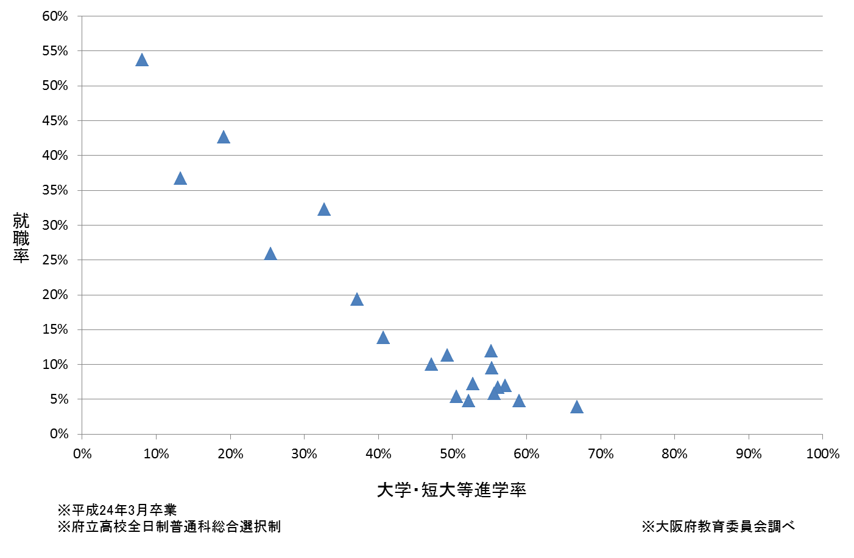

(4) 専門高校・専門学科

専門高校及び専門学科においては、社会の変化や産業界から求められる知識・技術の水準を視野に入れながら、将来のスペシャリストとして必要な専門性の基礎・基本の教育に重点を置くとともに、キャリア教育の充実を図り、自ら学ぶ意欲や社会・経済の変化に主体的に対応できる力を身に付けるための専門教育を行っている。
専門学科の多くは、ここ数年、一定以上の志願倍率を維持しており、中学生・保護者からも評価されていると考えられる。

＜工科高校・農業高校の取組み＞
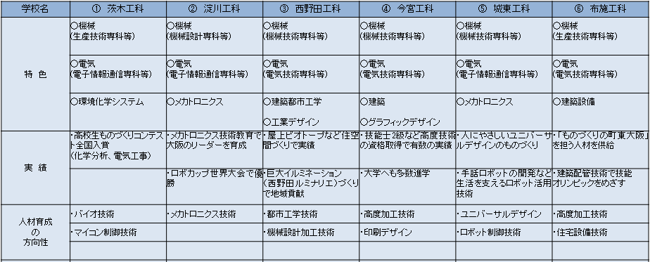

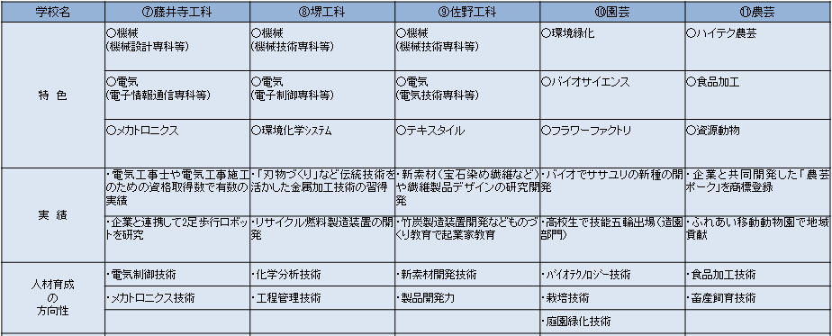

＜国際系高校の現状＞
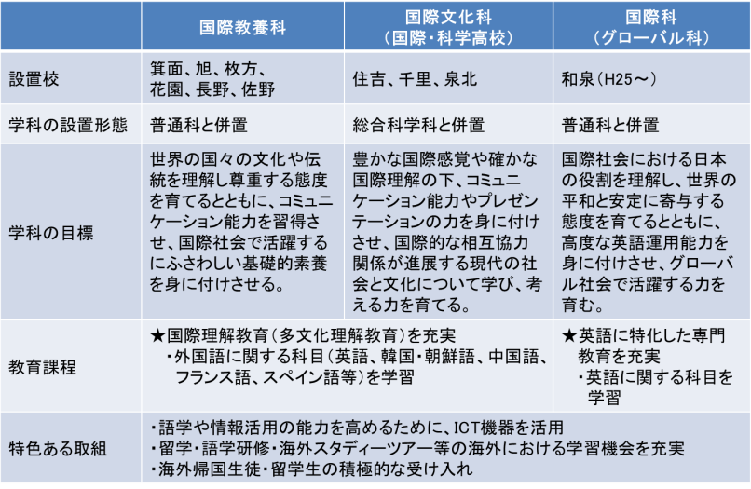
(5) 総合学科高校

総合学科高校は、普通科目と専門科目の両方にわたって多くの選択科目を設定し、生徒自らが科目選択をしていく中で、自分の適性や進路を見つめていく力をはぐくむ学校として設置している。
ここ数年、総合学科の平均志願倍率は1.5倍前後と高倍率で推移しており、生徒を対象としたアンケートの結果からも、教育内容に関する満足度の高さがうかがえる。
府立高校の総合学科においては、全国に誇るべき実践も数多くあり、生徒の進路実現の状況等においても、その役割を果たしていると考えられる。

■志願倍率の推移■
○高い志願倍率（H20～24） ⇒ 平均1.5倍前後
○高い女子割合（H19→23） ⇒ 入学者の66.2％ → 67.8％
■部活動加入率■
○H18→23 ： 48.0％ → 61.9％
■中退率■
○H18→22 ： 2.6％ → 1.2％
■進路状況■
○H18→22 ： 「大学」の増加 （28.1％ → 36.2％）
「短大」の減少 （13.7％ → 11.2％）
「専門学校等」の増加 （25.5％ → 28.5％）
「就職」の減少 （16.4％ → 13.1％）
進路未定者を含む「その他」の減少 （16.3％ → 11.0％）

＜総合学科高校における満足度アンケートの結果＞
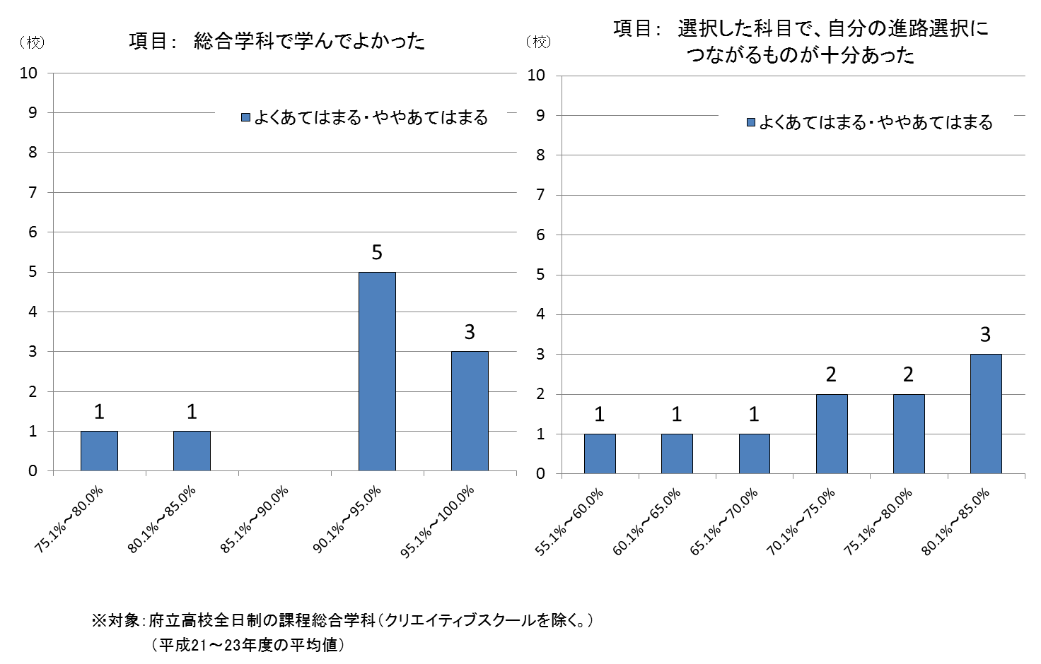

※大阪府教育委員会調べ
(6) 教育センター附属高校

大阪府教育センター附属高等学校については、子どもたちの学力向上をはじめとした大阪府における様々な教育課題を解決するため、先導的な実践・研究を展開し、その成果を府内に普及する「ナビゲーションスクール」として、平成23年度に開校した。
大阪の次代を担う人材の育成を念頭に、大阪府教育センターをはじめ大学や外部機関との連携のもと、学校外の教育資源を活用した質の高い授業づくりに取り組んでいる。

＜主な取組み＞
■附属ならではの特色ある授業（新たな学びの創造）
○探究ナビ
・キャリア教育の柱 ・コミュニケーション能力の育成
○すべての生徒にとってわかりやすい授業づくり
・ICTの効果的な活用 ・少人数及び習熟度別指導の推進
○教育センターや外部機関と協働・連携した授業づくり
・連携先：大阪府立大学、JAXA、JICA、市立博物館等

■人材育成と授業改善
○パワーアップ２４（校内自主研修会：月１回）
・ベテラン教員が教職経験年数の少ない教員を指導
○授業研究会（各学期２回）
・校内全体での授業研究の推進
○指導教諭の活用
・教育相談事例研究会 ・高等学校教育課程説明会 ・初任者研修等での指導助言
○授業改善に向けた授業評価の活用

３． セーフティネットの役割を担う高校
(1) クリエイティブスクール

クリエイティブスクールについては、当初、自分の生活スタイルやペースに合わせて、学ぶ時間帯を午前（Ⅰ部）、午後（Ⅱ部）から選択できる制度を持った多部制単位制高校として、府内６校に設置し、１～８限までの授業展開、三修制（３年間で卒業）と四修制（４年間で卒業）の選択、多様な選択科目の開設など、柔軟な学びのシステムで不登校経験者等への学び直しの支援を実践してきた。
四修制希望者の減少、Ⅱ部入学者の多くが１限目からの学習を希望していることなどを踏まえ、平成24年度より６校中４校を多部制単位制から全日制総合学科に改編し、枠組みの一部見直しを行ったが、生徒ニーズにより的確に対応するため、さらなる見直しが求められている。

■志願倍率の推移■
○H20～24 ： 0.96～1.46倍で推移
■部活動加入率■
○H23 ： 27.9％（Ⅰ部・Ⅱ部の合計）
■中退率■
○H22 ： 9.2％（Ⅰ部・Ⅱ部の合計）
■進路状況■
○H19→22 ： 「大学」の増加 （16.9％ → 17.4％）
「短大」の減少 （ 8.3％ → 5.8％）
「専門学校等」の増加 （19.1％ → 22.4％）
「就職」の減少 （35.6％ → 27.3％）
進路未定者を含む「その他」の増加 （20.1％ → 27.1％）

＜平成24年度からの枠組みの見直し＞
【平成24年度～】
【平成17年度～23年度】

○ 多部制単位制
普通科３校（桃谷・咲洲・箕面東）
○ 全日制総合学科４校
（成城・東住吉総合・咲洲・和泉総合）
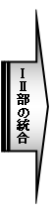
総合学科３校（成城・東住吉総合・和泉総合）
 | 修制 | １ | ２ | ３ | ４ | ５ | ６ | ７ | ８
Ⅰ  部 | 三修
Ⅰ  部 | 四修
Ⅱ  部 | 三修
Ⅱ  部 | 四修
１日６時間
（３年で卒業）
１日４時間
（４年で卒業）
１日６時間
（３年で卒業）
１日４時間
（４年で卒業）
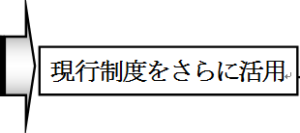
 | 制 | １ | ２ | ３ | ４ | ５ | ６ | ７ | ８
全日制総合学科 | 三修制
現行制度をさらに活用

○ 多部制単位制 普通科２校
（桃谷・箕面東）
（Ⅰ・Ⅱ部の統合）
１～８限の中から
１日６時間の授業を選択
（３年で卒業）
(2) 夜間定時制の課程

夜間定時制の課程については、昼間に働きながら高校に入学を希望する生徒や様々な目的や事情により、夜間という条件の中で目的意識を持って学習する生徒に就学の場を提供することを目的として設置している。
平成23年度以降、昼間の高校への進学率が上昇する一方、夜間定時制の課程の平均志願倍率は、公立全体で0.6倍、府立全体では0.5倍台で推移している。

■志願倍率の推移■
○H20～24 ： 0.54～0.87倍で推移
■部活動加入率■
○H23 ： 33.7％
■中退率■
○H22 ： 13.8％
■進路状況■
○H20→22 ： 「大学」の減少 （ 4.6％ → 4.3％）
「短大」の増加 （ 2.1％ → 2.6％）
「専門学校等」の減少 （ 9.6％ → 8.7％）
「就職」の減少 （32.9％ → 32.4％）
進路未定者を含む「その他」の増加 （50.9％ → 51.9％）

（倍）
（人）
■夜間定時制 二次選抜志願者数
（年度）
(3) 通信制の課程

通信制の課程については、全日制・定時制の高校に通学することが困難な者に対して、高校就学の機会を提供することを目的として、大阪府内の公立高校においては、府立桃谷高校に「昼間部」と「日・夜間部」の二部（ともに単位制普通科）を設置している。
桃谷高校は、通信制の課程に加え、多部制単位制Ⅰ・Ⅱ部と夜間課程のⅢ部を併置している。
昼間の高校への進学率は社会経済情勢の変化の影響を受けるが、通信制の課程への進学率は微増傾向が続いている。また、桃谷高校の「昼間部」の志願状況は、高倍率で推移している。

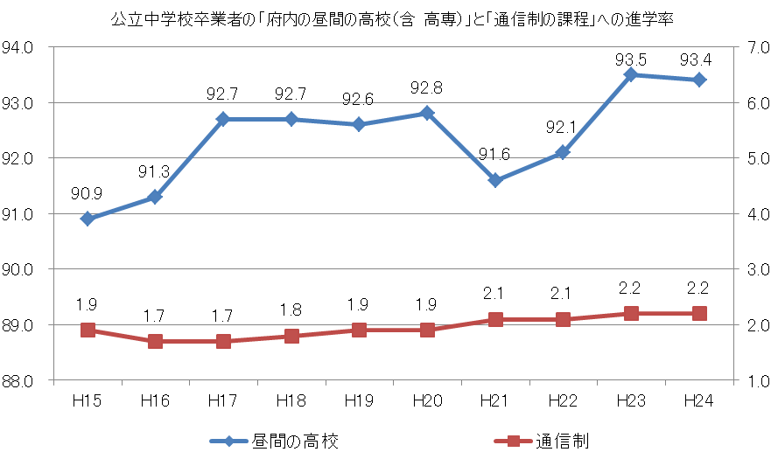
（％）
（％）
（年度）
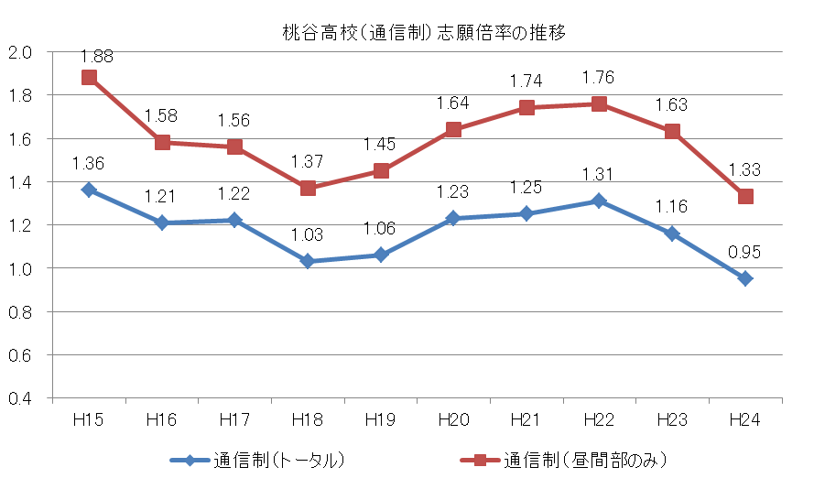
（倍）
（年度）

